[蚌埠医科大学第一附属医院论文遭读者质疑，图像问题引关注](https://mp.weixin.qq.com/s?__biz=Mzk0ODcwOTAyMQ==&mid=2247498617&idx=1&sn=07feafd8237659b3378792cfc14f1ffb&chksm=c2250d34636d2a711aa06f59899a21cb7fe3f2e5ff0db2cdc52660cbb42431137771a87c9f2a&scene=126&sessionid=1743871874)

柯南君[柯南科研](javascript:void(0);)2025-04-05 16:19:29浙江

Conan scientific research

**质疑资讯**

**科研诚信**

**撤稿披露**

2024年7月，蚌埠医科大学第一附属医院、安徽科技大学联合在International Journal of Nanomedicine（IF 6.6/ 2区）上在线发表了一篇论文。在发表不到一年，因图片组内重复在pubpeer上被读者质疑。论文题为“Evaluation of the Ocular Safety of Hollow Mesoporous Organosilica Nanoparticles with Different Tetrasulfur Bond Content”。

第一作者：蚌埠医科大学第一附属医院的Juan Li , Ziqing Gao

通讯作者：安徽科技大学的Kun Li

该研究共受3项基金支持：安徽省教委重点项目（批准号：2022AH051419，KJ2021A0718, 2023AH051963）；蚌埠医科大学科技项目（批准号2023bypy013）；项目的安徽科技大学人才引进(批准号SKYJ201801)。

论文信息

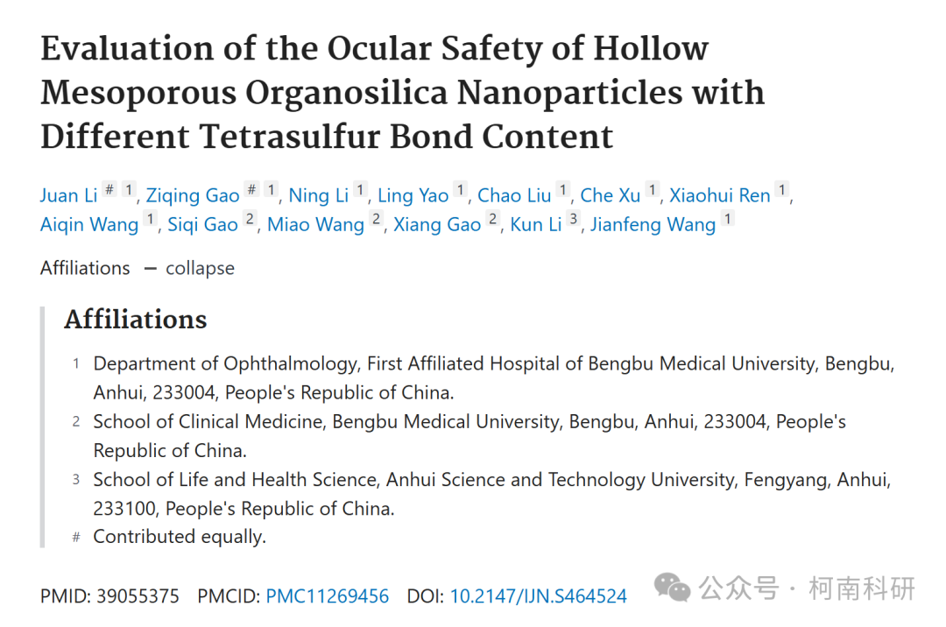

发表期刊

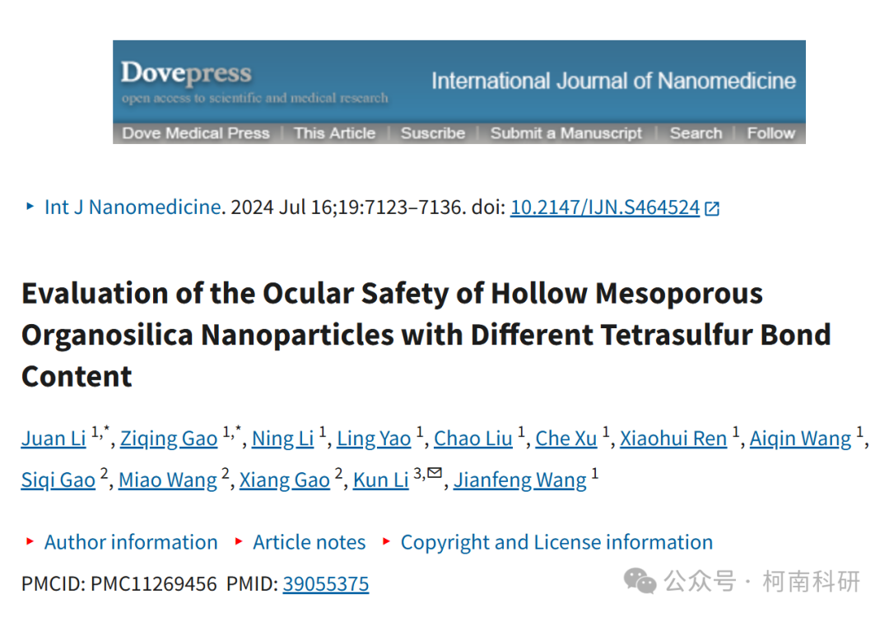

质疑内容

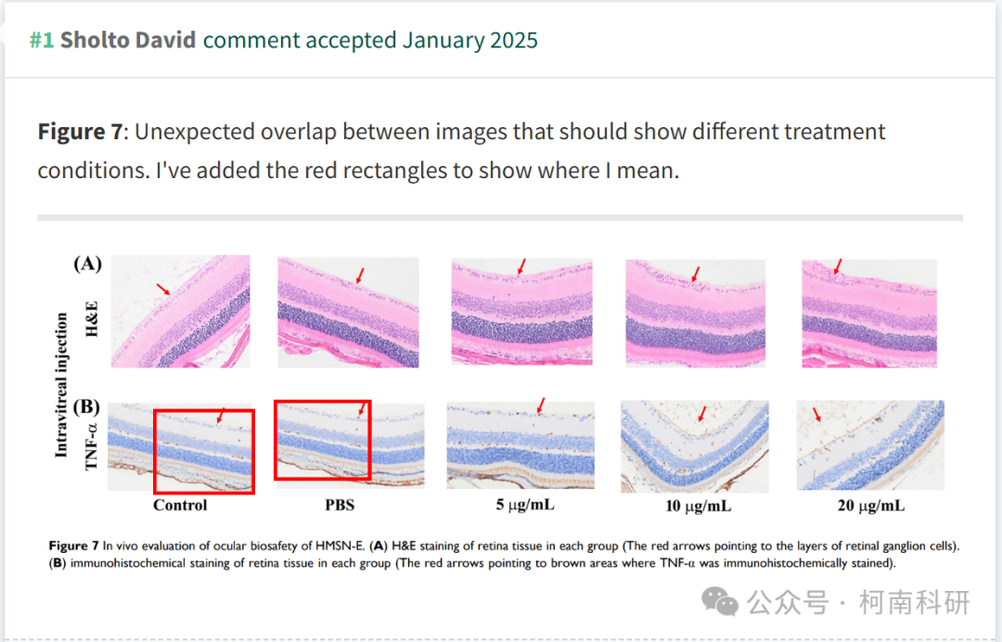

作者回应

针对所提出的质疑，尚未见到作者在www.pubpeer.com上的回应内容。

参考信息：https://pubpeer.com/publications/D78E26FC0B85FF6A7883E134C7AD90

免责声明：信息来源于Pubpeer、Pubmed及相关期刊，提及人名均为音译！

对于文章内容的真实性、完整性、及时性本公众号不做任何保证或承诺，仅供读者参考！

如有侵权，请及时联系公众号后台！

**END**

**柯南科研  
关注最新科研生态，追踪撤稿文量，营造良好科研氛围**

